Первенство РТ по решению шахматных композиций до 15,17,19 лет

№1  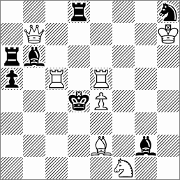  #2 7+7  Macleod, Norman Alasdair  Neue Zürcher Zeitung, 1985-1986  4th Prize  1.Фg7 (5) | №2  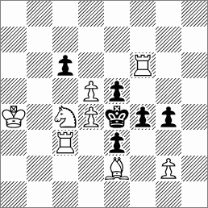  #3 8+6  Агапов, Игорь Алексеевич  Бахарев, Александр Викторович  1st-2nd Prize  Московский конкурс, 2001  1.Крb4 ~ 2.Крc5 (1)  1...Кр:d5 2.Лd6+ (1)  1...Кр:d4 2.Лd3+ (1)  1...e:d4 2.Сd3+ (1)  1...c:d5 2.Кd6+ (1) | №3  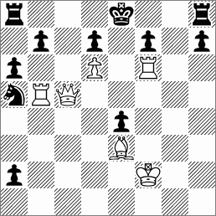  #4 6+11  Фомичёв, Евгений Васильевич  1st-2nd Prize  3 МК Жигулёвские зори, 2009  1.Фh5 ~2.Ф:f7+ Крd8 3.Фf8+(1)  1...O-O-O 2.Фc5+  2...Кc6 3.Фb6 (1)  2...Крb8 3.Фa7+ (1)  1...O-O 2.Лg5+ Крh8 3.Лh6 (1)  1...Лf8 2.Фe5+ Крd8 3.Фe7+ (1)
№4  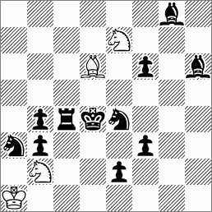  H#2 4+11  Molnár, Árpád  Zoran Gavrilovski-40 JT, 2007-2008  5th Prize  1.Кb5 Сe5+ 2.Крc5 Кa4# (1,25)  1.Лc2 Кc6+ 2.Крc3 С:b4# (1,25)  1.Сd2 Сg3 2.Крe3 Кf5# (1,25)  1.Сe6 Сc5+ 2.Крe5 Кd3#(1,25) | №5  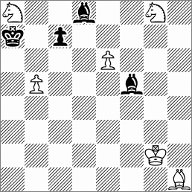  + 6+4  Hoch, Yehuda  2nd Honorable Mention  Selman MT, 1978  1.e7(1) С:e7 2.К:e7 Сe4+ 3.Крh2(1) С:a8 4. Кc8+(1) Крb8 5. С:a8 Кр:a8 6. Кb6+(1) c:b6 7. Крg3 Крb7/Крb8 8. Крf4 Крc7/Крс8 9. Крe5 Крd7 10. Крd5(1) | №6  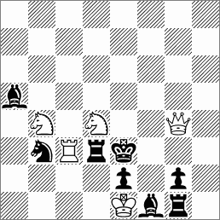  S#2 5+8  Eckhardt, Carl  Prize, 1st quarter  Die Schwalbe, Mar 1930 (957)  1.Кe6 ~ 2.Ф:e2+ (1)  1...Кc1 2.Л:d3+ (2)  1...Кd4 2.Кc2+ (2)

